MICROPROCESADORES: Tiempo 1 hora
Examen Final: 60 puntos
Fecha: Febrero 04/2011

Nombre: __________________________________________Paralelo: _______

Llene la tabla de respuestas.
1. En una pantalla LCD 2x16, para posicionar el cursor en la fila 2 columna 0:
a) se requiere ejecutar el comando 0xC0.
b) se requiere ejecutar el comando 0x80.
c) se requiere ejecutar el comando 0x82.
d) se requiere ejecutar el comando 0xC2.
2. La localidad 30H de RAM interna contiene el valor 76H. Después de ejecutar
MOV A, #12H
MOV R1,#30H
XCHD A, @R1
el contenido final de A y de la localidad 30H respectivamente son:
a) 72H y 16H
b) 76H y 16H
c) 16H y 72H
d) ninguna anteriores
3. Analice el siguiente segmento de programa que convierte:
MOV A, #29H
MOV R2, A
ANL A, #0FH
ORL A, #30H
MOV R6, A
MOV A, R2
ANL A, #0F0H
SWAP A
ORL A, #30H
MOV R2, A
SJMP $
a) un número binario almacenado en A a BCD desempaquetado.
b) un número binario almacenado en A a decimal.
c) un número hexadecimal almacenado en A a binario.
d) dos dígitos BCD empaquetados en A a ASCII respectivamente.
4. La instrucción MOVX @R0, A transfiere a memoria externa el contenido del
acumulador A, por lo tanto esta instrucción:
a) usa P0 y P2 para el transporte de la dirección y datos.
b) usa solamente P0 para el transporte de la dirección y datos.
c) usa solamente P2 para el transporte de la dirección y datos.
d) no usa los puertos P0 y P2.

5. Considere el siguiente segmento de programa
CLR A
MOV R1, #30H
MOV R7, #10
REPETIR: MOV @R1, A
INC R1
DJNZ R7, REPETIR
SJMP $
- Encera el banco 1.
- Encera diez localidades de RAM interna
- Encera dieciséis localidades de memória de programa
- Encera dieciséis localidades de RAM interna
6. Después de un RESET y con XTAL=11.0592 MHz el valor que debe cargarse en TH1 para que el UART funcione a 2400 bps es:
- 03H
- 0FDH
- 0CH
d) 0F4H
7. Considere el programa siguiente
ORG 0
MAIN: MOV DPTR, #DATO+1
CLR A
MOVC A,@A+DPTR
MOV R1, A
ADD A, #4
MOVC A,@A+DPTR
ADD A, R1
SJMP $
ORG 200
DATO: DB 2,3,4,5,6,7,8,9,10,11,12,14
END
Después de su ejecución el contenido de A es:
- 10 b) 12 c) 13 d) 7

8. Con referencia al ejercicio #7 el contenido final del registro DPTR es:
- 0x0065
- 0x00C9
- 0x0100
- 0x0101
9. Se configura el puerto A de un PPI8255 en modo 1 entrada. Marque la sentencia verdadera.
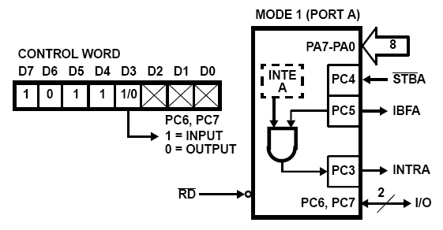
a) Un pulso positivo en STBA generado por el microcontrolador carga el buffer de entrada del 8255.
b) El dispositivo de entrada genera un pulso negativo en STBA cargando el buffer de entrada del 8255.
c) Un pulso negativo en STBA encera la patita PC4.
d) Un pulso negativo en STBA enciende la patita PC4.
10. Para encender solamente el bit PC0 del puerto C del 8255 debemos:
- Cargar el registro de control con 81H.
- Cargar el registro de control con 01H.
- Cargar el registro de control con 0DH.
- Cargar el buffer del puerto PC con 0FH.

11. El 8255 operando en modo 2 configura:
- PA bidireccional, PB puede operar en modo0 ó en modo1, PC control.
- PB bidireccional, PA puede operar en modo0 ó en modo1, PC control.
- PC bidireccional, PA puede operar en modo0 ó en modo1, PB control
- PC bidireccional, PB puede operar en modo0 ó en modo1, PA control

12. El 8255 operando en modo 1 salida con INTEA encerado, el pulso de reconocimiento ACKA generado por el dispositivo de salida:
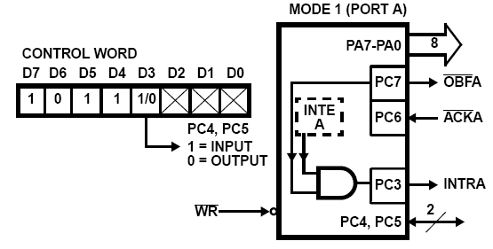
- Carga el buffer de salida del PPI8255.
- Desactiva OBFA (cambia a nivel alto) indicando buffer de salida vacío.
- Enciende FF INTEA.
d) Apaga FF INTEA.
13. Durante un procedimiento de salida usando el PPI 8255 en modo1 la función del pin OBFA (en nivel bajo) es:
a) Decirle al CPU que datos de entrada han sido recibidos pero todavía no leídos.
- Decirle a un periférico de salida que el dato se encuentra disponible.
- Decirle al periférico de entrada que el CPU que todavía no ha leído los datos previos.
- Decirle al periférico de salida que el dato no está todavía disponible.

14. Se desea que el TIMER 1 en modo 1 (con XTAL=20 MHz) genere una interrupción cada 2 milisegundos, el valor de carga es:
- F2FAH
- EAH
- EA60H
- EC78H
15. El siguiente segmento de programa genera una onda cuadrada en la patita P1.5 con el timer 1 en modo 1 y XTAL=12 MHz. La frecuencia de la onda generada es:
REPETIR: MOV TL1, #34H
MOV TH1, #76H
SETB TR1
AQUÍ: JNB TF1, AQUÍ
CLR TR1
CPL P1.5
CLR TF1
SJMP REPETIR
a) 28.3 Hz b) 283 Hz c) 14.17 Hz d) 14.17 KHz
********************************************************************
TABLA DE RESPUESTAS
Marque con una X la alternativa correcta
Preg | a | b | c | d
1 |  |  |  | - Cada pregunta vale 4 puntos.  - Apagar celulares.  - Prohibido usar calculadoras.  - Mantenga el examen sobre el pupitre (no lo levante).
2
3
4
5
6
7
8
9
10
11
12
13
14
15

